**ОБУЧЕНИЕ НЕЙРОННОЙ СЕТИ**

**Варианты обучения нейронных сетей:**

* обучение с учителем;
* обучение без учителя;
* обучение с подкреплением.

***Обучение с учителем***

* Это достаточно привычный нам способ, когда кто-то нас проверяет.
* В случае с нейронной сетью создаются специальные учебные наборыданных.
* В них парами идут входные данные и ответ.
* Основные классы задач обучения с учителем:
* **классификация** - множество ответов нейронной сети конечно и представляет собой некий конечный набор классов;
* **регрессия и аппроксимация** - множество ответов нейронной сети бесконечно и представляет собой действительное число или вектор действительных чисел.

***Обучение без учителя***

Нейронная сеть должна «посмотреть» на данные и сделать какие-то свои выводы, попытаться найти какие-то шаблоны, которые выделяют те или иные части набора данных.

* Основные классы задач обучения без учителя:
* **кластеризация** - задача разбиения выборки на N кластеров по заранее неведомым признакам;
* отличие от классификации в том, что метки классов заранее не заданы;
* **сокращения размерности** - задача представления многомерного исходного вектора в вектор меньшей размерности с минимальной потерей информации;
* происходить отсев малоинформативных признаков (шумоподавление).

***Обучение с подкреплением***

* Это направление в **машинном обучении**, при котором модель не имеет информации о системе, но при этом может производить некие действия, влияющие на систему.
* При воздействии модели на систему та переходит в новое состояние.
* В зависимости от того, приближает это модель к желаемой цели или отдаляет от неё, система посылает модели положительное или отрицательное вознаграждение.

**Подходы к реализации обучения:**

* полное обучение - подход, при котором все обучающие данные подаются одним единым блоком;
* происходит значительная экономия времени на обучение, но может пострадать точность модели;
* онлайн-обучение - подход, при котором обучающие примеры подаются по одному и после каждого из них происходит процесс обратного распространения ошибки.
* метод более затратный по времени и ресурсам;
* есть риск попасть в локальный минимум
* Обучение на мини-выборках – попытка найти золотую середину между двумя предыдущими вариантами
* За счет того, что мини-выборки формируются случайным образом и усредняют ошибку, по всей подвыборке снижается риск попасть в локальный минимум
* Метод быстрее онлайн-обучения

**Алгоритм обратного распространения ошибки** – это один из методов обучения многослойных нейронных сетей **прямого распространения**

**Шаг 1**

Сеть функционирует в нормальном режиме – вычисляются выходные данные.

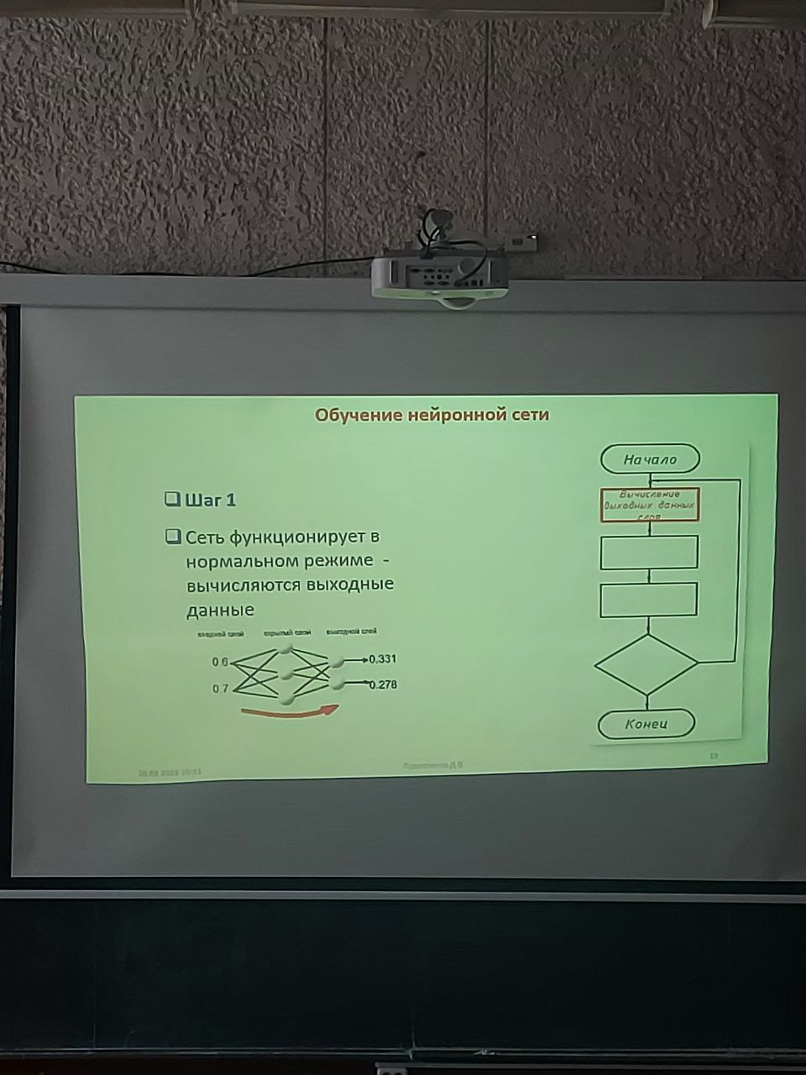

**Шаг 2**

Сравнение выходных данных с известными выходными данными для данного входного набора.

Вычисление вектора ошибки.

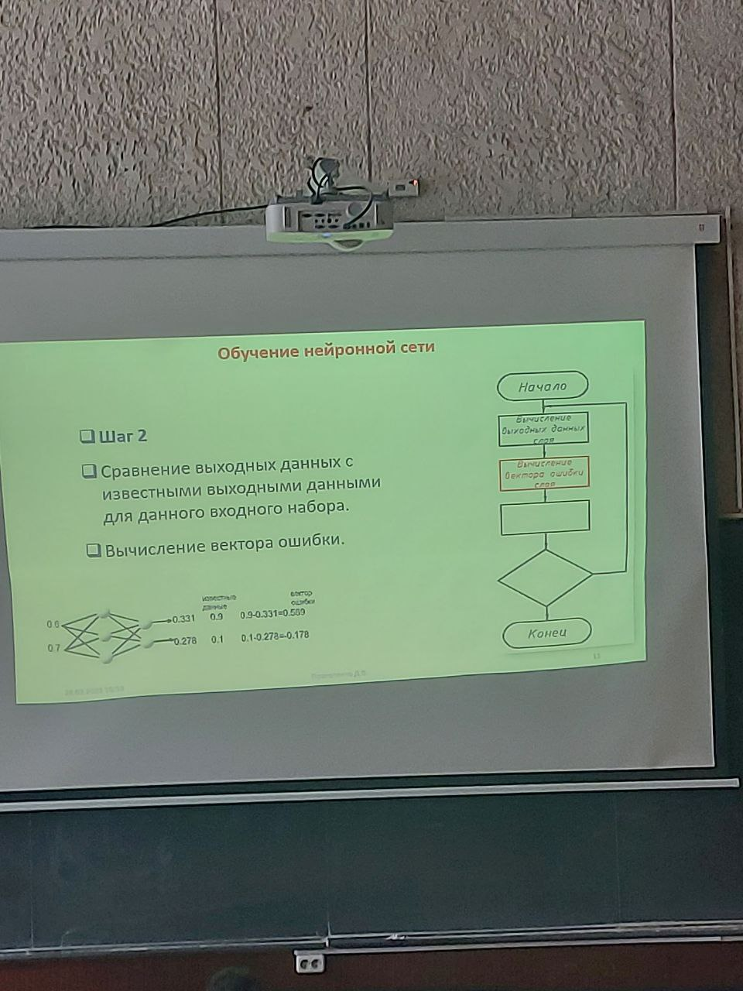

**Шаг 3**

Использование вектора ошибки для изменения весовых коэффициентов выходного слоя

Для уменьшения вектора ошибки при повторной подачк того же набора входных данных

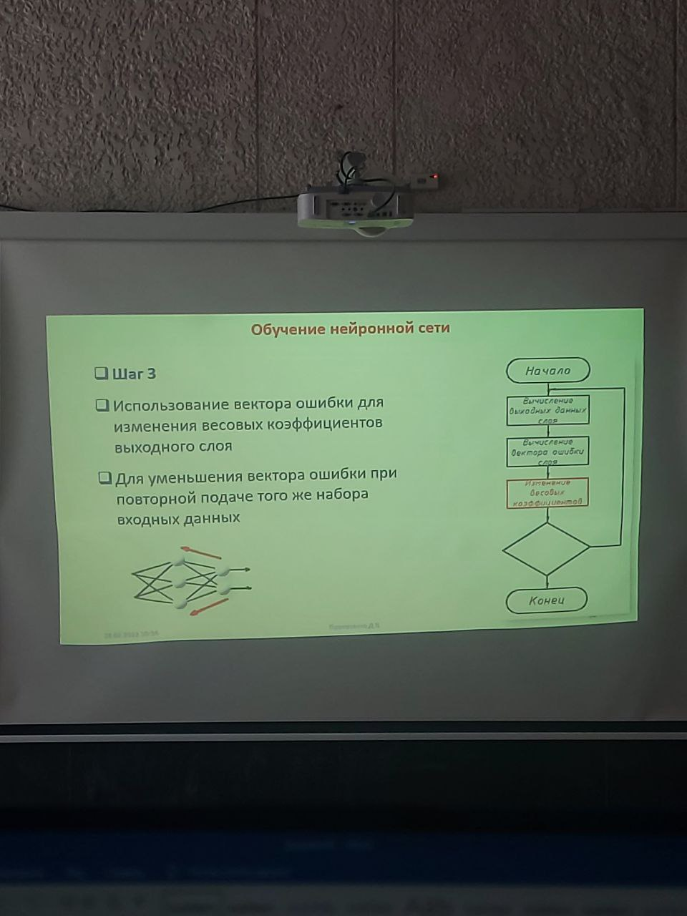

**Шаг 4**

Изменение весовых коэфф скрытого слоя

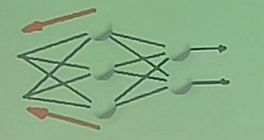

**Шаг 5**

Если в сети существует еще один слой, то с ним проводятся аналогичные действия

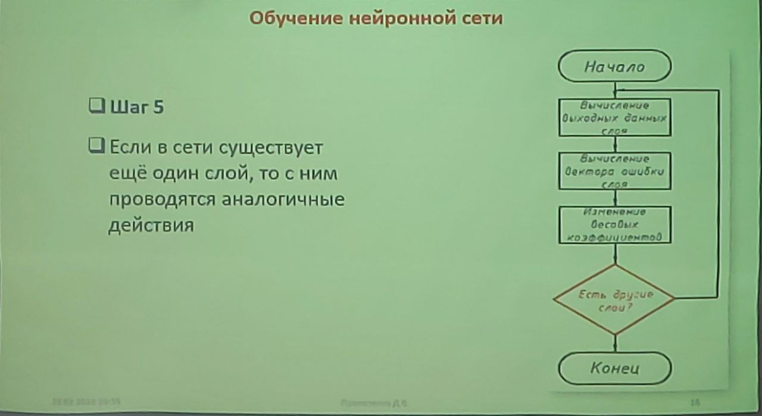

* 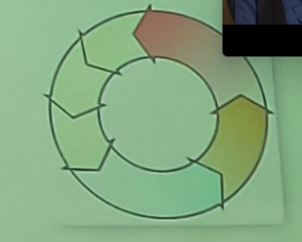**Особенность обучения сети**
* Сеть обучается путем предъявления каждого входного набора данных и последующего распространения ошибки
* Цикл повторяется много раз

